PROFESOR:SOLEDAD RODRÍGUEZ HERRERA NIVEL : ENSEÑANZA MEDIA CURSO: 1° MEDIO | Unidad 1: Selección y diseño de un servicio.
ASIGNATURA: EDUCACIÓN TECNOLÓGICA 2° ENTREGA  Hoy dos grandes maneras de clasificar los servicios. 1.Servicios públicos y privados Servicio público: Prestaciones reservadas en cada Estado a la órbita de las administraciones públicas y que tienen como finalidad ayudar a las personas que lo necesiten, por ejemplo, hospitales, empresas postales, etc. Servicio privado: Aquel servicio que entrega una empresa privada y que sirve para satisfacer intereses o necesidades particulares de las personas con fin de lucro, por ejemplo, empresas de comunicaciones, gas y luz. 2. Por tipología (DENTRO DE ESTOS HAY TANTOS , COMO SERVICOS CREADOS) Servicios de mantenimiento: Son aquellos que ofrecen mantener bajo un método preventivo los artículos que requieren su cuidado, p. ej., los televisores, las bicicletas o a nivel industrial como las máquinas de uso diario, camiones, automóviles, motocicletas, patines, patinetas, etc. Servicios a domicilio: Son aquellos que el cliente utiliza sin moverse de su hogar contratando por medio de vía telefónica , Internet, s p. ej.,pizza. Servicios de alquiler: Son aquellos que la persona contrata para satisfacer una necesidad por algún tiempo, por ejemplo: arriendo de casa. Servicios de talleres: Son los servicios que ofrecen personas individuales en el cuidado del mantenimiento y reparación de algún artículo de necesidad. Normalmente funcionan dentro de un taller, para carros, motos , etc | Objetivo: tipos de servicios

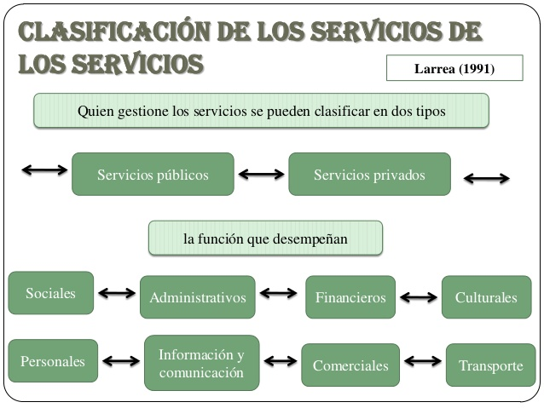
TAREA CONFECCIONA UNA TABLA DE AL MENOS 6 SERVICIOS ACUPADOS POR TU FAMILIA Y CLASIFICALOS SEGÚN LO ESTUDIADO , EJEMPLO: LUZ= CHILQUINTA

Definición de servicio : Servicio representa un conjunto de acciones las cuales son realizadas para servir a alguien, algo o alguna causa, con la finalidad de poder responder y satisfacer las necesidades de un cliente. Los servicios son funciones ejercidas por las personas hacia otras personas Su etimología proviene del latín «Servitĭum», la acción ejercida por el verbo «Servir«. Servicio es, la condición de servir, es decir, de dar o prestar apoyo o asistencia a alguien valiéndonos de un conjunto de medios materiales o inmateriales.

